**Модуль 1. Объекты программы на Python. Основные алгоритмические конструкции**

Выполнил Широнин Максим Вадимович

**Урок 3-5. Структура программы на Python,   
базовые типы данных, операторы ввода и вывода данных**

**Задание 1**

Выражение *«Hello, World!»* стало уже нарицательным по отношению к первой программе, которую можно встретить практически в любом учебнике по программированию. Когда человек начинает знакомиться с новым языком программирования – это, как правило, действительно первая программа, которую он напишет. Не будем отставать от традиции – напишите программу, которая выводит строку *«Привет, Код Будущего!»*.

|  |  |
| --- | --- |
| **Ввод** | **Вывод** |
| * программа не принимает  * входные данные | Привет, Код Будущего! |

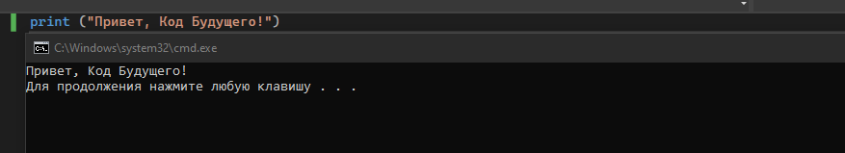

**Задание 2**

Также, одной из первых программ любого уважающего себя программиста является программа-повторюшка, которая просто дублирует входные данные в качестве выходных – выводит то, что было подано на ввод. Напишите программу, которая принимает на ввод одну строку, а затем выводит её.

|  |  |
| --- | --- |
| **Ввод** | **Вывод** |
| Привет! | Привет! |
| Я твой создатель! | Я твой создатель! |

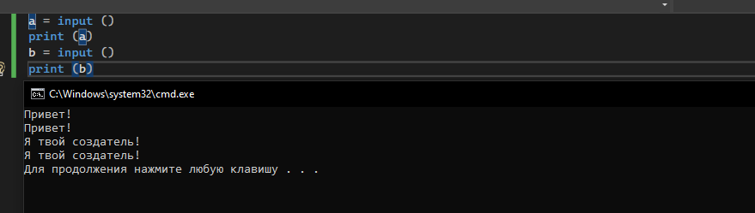

**Задание 3**

Известный японский поэт Мацуо Басё считается одним из известнейших представителей жанра *хокку* (*хайку*). Напишите программу, которая выведет одно из его стихотворений:

*Знает лишь время,  
Сколько дорог мне пройти,  
Чтоб достичь счастья.*

|  |  |
| --- | --- |
| **Ввод** | **Вывод** |
| * программа не принимает  * входные данные | Знает лишь время,  Сколько дорог мне пройти,  Чтоб достичь счастья. |

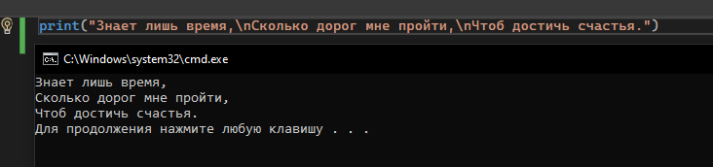

**Задание 4**

Давайте расширим память нашей программе-повторюшке – пусть она выслушает три наших утверждения (три строки), а потом эти три строки воспроизведёт. Напишите программу, которая принимает на ввод три строки, а затем выводит их в том же порядке.

|  |  |
| --- | --- |
| **Ввод** | **Вывод** |
| Привет!  Я твой создатель!  Теперь ты будешь мне служить! | Привет!  Я твой создатель!  Теперь ты будешь мне служить! |

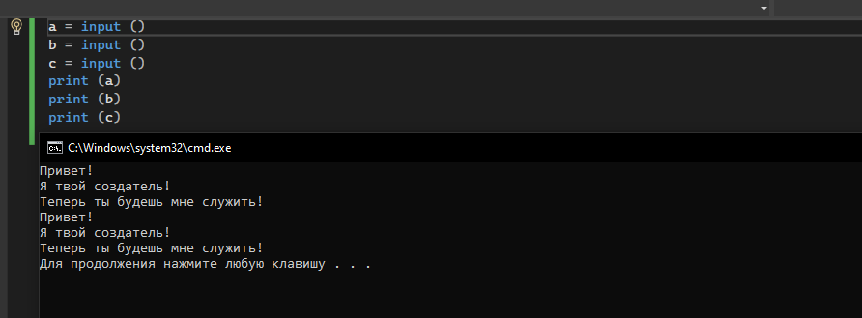

**Задание 5 (*)**

Давайте не только расширим память нашей программе-повторюшке, но и сделаем её более издевающейся – пусть она выслушает три наших утверждения (три строки), а потом эти три строки воспроизведёт в обратном порядке. Напишите программу, которая принимает на ввод три строки, а затем выводит их в обратном порядке.

|  |  |
| --- | --- |
| **Ввод** | **Вывод** |
| Привет!  Я твой создатель!  Теперь ты будешь мне служить! | Теперь ты будешь мне служить!  Я твой создатель!  Привет! |

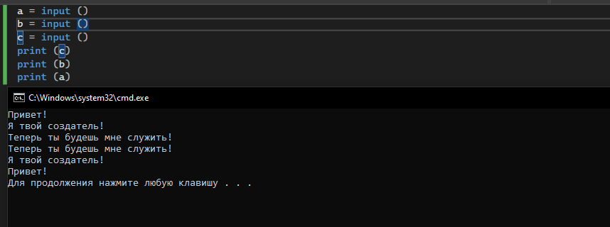

**Задание 6 (*)**

До изучения методов Искусственного Интеллекта нам, конечно, ещё далеко, но давайте вдохнём жизнь в эти бездушные строчки программного кода. Напишите программу, которая по введённому имени поприветствует пользователя в форме:

*Здравствуйте,* [имя]

|  |  |
| --- | --- |
| **Ввод** | **Вывод** |
| Татьяна | Здравствуйте, Татьяна |
| Дмитрий | Здравствуйте, Дмитрий |

